ГБПОУ «Самарский медицинский колледж им. Н.Ляпиной»

Методические рекомендации для преподавателя по проведению практических занятий

ПМ 01 «Оптовая и розничная торговля лекарственными средствами и отпуск лекарственных препаратов для медицинского и ветеринарного применения»
Раздел 5. МДК 01.05. Лекарствоведение с основами фармакогнозии

Тема: Микроскопический анализ лекарственного растительного сырья

программы подготовки специалистов среднего звена

Специальность 33.02.01 Фармация

Самара, 2023 год

Одобрено
Цикловой методической комиссией специальности Фармация
Председатель Дремова Е.А.
________________
___ ____________ 20 _г

Составитель: Гаврилова Н.М., преподаватель ГБПОУ «СМК им. Н. Ляпиной»

Методические указания разработаны на основе Федерального государственного стандарта среднего профессионального образования по специальности 33.02.01 Фармация утвержденной приказом Министерства образования и науки РФ от 13 июля 2021 г № 449.

Структура
1.Учебно - методическая карта занятия
2.Задания для самостоятельной аудиторной работы студентов
3. Контрольно-оценочные средства (если предусмотрены) с эталонами ответов
4.Перечень основной и дополнительной литературы, ресурсы Интернета
5.Приложение (если предусмотрено)

УЧЕБНО-МЕТОДИЧЕСКАЯ КАРТА ЗАНЯТИЯ

Наименование ПМ 01 «Оптовая и розничная торговля лекарственными средствами и отпуск лекарственных препаратов для медицинского и ветеринарного применения»
Раздел 5. МДК 01.05. Лекарствоведение с основами фармакогнозии
Наименование темы Микроскопический анализ лекарственного растительного сырья
Продолжительность занятия 270 мин
Форма проведения: индивидуально-групповая.
Тип занятия: формирование умений.
Вид занятия: практическое занятие
Планируемые результаты:
Личностные (ЛР)
Код личностных результатов  реализации  программы  воспитания | Личностные результаты реализации программы  (дескрипторы)
ЛР 3 | Соблюдающий нормы правопорядка, следующий идеалам гражданского общества, обеспечения безопасности, прав и свобод граждан России. Демонстрирующий неприятие и предупреждающий социально опасное поведение окружающих
ЛР 9.2 | Сохраняющий психологическую устойчивость в ситуативно сложных или стремительно меняющихся ситуациях
Личностные результаты
реализации программы, определенные Самарской областью
ЛР 15 | Стремящийся к саморазвитию и самосовершенствованию, мотивированный к обучению, к социальной и профессиональной мобильности на основе выстраивания жизненной и профессиональной траектории.  Демонстрирующий интерес и стремление к профессиональной деятельности в соответствии с требованиями социально-экономического развития Самарской области.
ЛР 17 | Осознающий ценности использования в собственной деятельности инструментов и принципов бережливого производства.
Личностные результаты
реализации программы, определенные отраслевыми требованиями
к деловым качествам личности
ЛР 18 | Непрерывно совершенствующий профессиональные навыки через дополнительное профессиональное образование (программы повышения квалификации и программы профессиональной переподготовки), наставничество, а также стажировки, использование дистанционных образовательных технологий (образовательный портал и вебинары), тренинги в симуляционных центрах, участие в конгрессных мероприятиях
Личностные результаты реализации программы,
определенные субъектами образовательного процесса
ЛР 22 | Участвующий в освоении практических навыков в рамках учебного процесса (учебная, производственная и государственная практика).
ЛР 23 | Признающий ценность образования, стремящийся к повышению профессиональной подготовки путем участия в учебно–исследовательской работе, в конкурсах профессионального мастерства и др.
ЛР 24 | Соблюдающий этические нормы общения при взаимодействии с обучающимися, преподавателями, сотрудниками колледжа.
ЛР 25 | Проявляющий ценностное отношение к культуре речи и культурному поведению, готовый транслировать эстетические ценности.
ЛР 26 | Понимающий важность саморазвития личности и индивидуально-психологических свойств для себя и общества и имеющий высокий уровень сформированности социально-психологической компетентности.

Метапредметные (МР)
ОП 07 Ботаника, ОП 01 Латинский язык
Предметные (ПР):
-обучающийся должен уметь:
Уметь | - строить профессиональное общение с соблюдением делового этикета и фармацевтической деонтологии;  - проводить приемку товаров аптечного ассортимента;  - осуществлять устные и письменные коммуникации в общении с коллегами и потребителями;  - анализировать и оценивать результаты собственной деятельности, деятельности коллег и других работников сферы медицинских услуг для предупреждения профессиональных ошибок и минимизации рисков для потребителя;  - организовывать свою производственную деятельность и распределять время;  - пользоваться контрольно-измерительным приборами, расчетно-кассовым оборудованием и прочим оборудованием, предназначенным для осуществления фармацевтической деятельности;  - пользоваться нормативной и справочной документацией;  - проводить визуальную оценку состояния лекарственных препаратов и товаров аптечного ассортимента по внешнему виду, упаковке, маркировке, целостности;
-обучающийся должен знать:
Знать | - требования к качеству лекарственных средств и к документам, подтверждающим качество лекарственных средств и других товаров аптечного ассортимента;  - методы поиска и оценки фармацевтической информации;  - виды и назначения профессиональной документации, используемой при осуществлении фармацевтической деятельности;  - требования санитарно-гигиенического режима, охраны труда, меры пожарной безопасности, порядок действия при чрезвычайных ситуациях;

В результате проведения занятия обучающийся должен освоить
основной вид/ы деятельности
ВД 1 | Оптовая и розничная торговля лекарственными средствами и отпуск лекарственных препаратов для медицинского и ветеринарного применения
соответствующие ему/им общие и профессиональные компетенции:
Код | Наименование общих компетенций
ОК 01. | Выбирать способы решения задач профессиональной деятельности применительно к различным контекстам
ОК 02. | Осуществлять поиск, анализ и интерпретацию информации, необходимой для выполнения задач профессиональной деятельности
ОК 03. | Планировать и реализовывать собственное профессиональное и личностное развитие
ОК 04. | Работать в коллективе и команде, эффективно взаимодействовать с коллегами, руководством, клиентами
ОК 05. | Осуществлять устную и письменную коммуникацию на государственном языке Российской Федерации с учетом особенностей социального и культурного контекста
ОК 10. | Пользоваться профессиональной документацией на государственном и иностранном языках
    - Перечень профессиональных компетенций
Код | Наименование профессиональных компетенций
ПК 1.7. | Оформлять первичную учетно-отчетную документацию
ПК 1.8. | Оформлять заявки поставщикам и осуществлять прием товаров аптечного ассортимента
ПК 1.9. | Организовывать и осуществлять прием, хранение лекарственных средств, лекарственного растительного сырья и товаров аптечного ассортимента в соответствии с требованиями нормативно-правовой базы
ПК 1.11. | Соблюдать правила санитарно-гигиенического режима, охраны труда, техники безопасности и противопожарной безопасности, порядок действия при чрезвычайных ситуациях

    - В результате освоения профессионального модуля обучающийся должен:
Студент должен знать:
- цели и задачи микроскопического анализа;
- микроскопический анализ различных групп сырья
- технику микроскопического метода;
- нормативные документы, регламентирующие качество сырья;
Студент должен уметь:
- определять признаки (анатомо-диагностические) различных групп сырья;
- рационально расходовать сырье и реактивы;
- приготовить микропрепарат;
- определять подлинность сырья согласно НД;
- оформлять документацию (протокол анализа);
Место проведения: кабинет 16, (Лекарствоведение)
Средства обучения: Нормативная документация, учебно-методические пособия, алгоритмы деятельности практических манипуляций, рисунки анатомических признаков, микроскопическая картина листьев мяты перечной, мультимедийная презентация, микроскопы, материалы и реактивы для микроскопии. (лотки, спиртовки, пробирки, пробиркодержатели, предметные и покровные стекла, пипетки, стеклянные палочки, чашки Петри, препаровальные иглы, лезвия, скальпели, пинцеты, реактивы: глицерин, 5%-ный раствор NaOH). Образцы сырья: листья мяты для микроскопического анализа. Презентация.
Технические средства обучения (оборудование): мультимедийный проектор, компьютер.
Средства контроля: задания в тестовой форме, «немые рисунки».

СТРУКТУРА ЗАНЯТИЯ
тема: Микроскопический анализ ЛРС
Этапы занятия | Описание | Время(мин)
1.Организационный этап занятия
Вхождение в тему урока и создание условий для осознанного восприятия нового материала
1.1.Мотивирование на учебную деятельность | Приветствие студентов. Контроль внешнего вида, отметка присутствующих; мотивация студентов на позитивный настрой в работе.  Вступительное слово преподавателя:  Качество сырья определяется с помощью фармакогностического анализа. Его результаты имеют государственную юридическую силу  Цель фармакогностического анализа: установить подлинность, чистоту, доброкачественность сырья.  - Что такое подлинность лекарственного растительного сырья (ЛРС)?  Отвечают студенты…… (предполагаемый ответ: соответствие сырья своему наименованию)  - Какие виды фармакогностического анализа вы знаете?  Отвечают студенты ….. (предполагаемый ответ: макроскопический, микроскопический, фитохимический, люминисцентный, биологический, товароведческий).  Вам в аптеку могут принести листья мяты, по внешнему виду трудно сказать какой вид мяты собран, с лечебной целью используют мяту перечную, которая отличается от других видов и определяется с  микроскопического анализа.  Тема нашего занятия: «Микроскопический анализ ЛРС» | 5
1.2.Актуализация опорных знаний | Контроль исходного уровня знаний, необходимых для изучения темы  Фронтальный опрос:  1.Какая цель микроскопического анализа.  2.Назовите способы подготовки ЛРС к микроанализу?  3.Назовите просветляющие жидкости, применяемые в микроанализе.  4.Назовите включающие жидкости, применяемые в микроанализе.  5.Назовите этапы микроанализа. | 15
1.3. Целеполагание | Определение темы, цели и плана занятия.  На занятии по теме «Микроскопический анализ ЛРС»,  Вы узнаете как приготовить микропрепарат, вы научитесь его готовить и определять анатомические признаки исследуемого растительного сырья, чтобы подтвердить подлинность сырья. | 2
2.Основной этап занятия
Освоение нового материала, применение изученного материала и др.
Проверка приобретенных знаний, умений, навыков
2.1.Проверка первичного усвоения | Рассмотрите на экране различные виды анатомических признаков ЛРС, назовите их. (групповая работа) | 13
2.2.Выполнение межпредметных заданий и заданий из реальной жизни | ОП 07 Ботаника, тема ткани.  Зарисуйте и определите типы устьиц и их расположение, какой тип устьиц в микропрепарате мяты перечной. | 20
2.3. Применение знаний, в том числе в новых ситуациях | Самостоятельная работа студентов: выполнение заданий для самостоятельной аудиторной работы. Студенты работают парами, у каждой пары на столе микроскоп и принадлежности для анализа.  1. Изучить строение микроскопа (приложение 1),  - записать в тетради, что относится к механической части микроскопа, что к оптической части микроскопа.  - Найти на микроскопе эти детали.  - Назвать порядок работы с  микроскопом.  2. Найти на рисунке микропрепарата мяты и назвать какие анатомо-диагностические признаки мяты перечной указаны под цифрами.  3. Изучить технику приготовления микропрепаратов из лекарственного растительного сырья (приложение 2).  (Преподаватель демонстрирует технику приготовления микропрепарата)  4. Приготовить микропрепарат поверхность листа мяты перечной и рассмотреть его в микроскоп, сначала при малом, затем при большом увеличении. Какие признаки вы увидели? Зарисуйте.  В процессе выполнения задания преподаватель оценивает работу студентов | 165
2.4.Систематизация знаний и умений | Оформить микроскопическое исследование листьев мяты перечной (по образцу в приложении 3).  Сделать вывод о подлинности исследуемого сырья.  Какой нормативный документ для этого требуется? | 25
2.5.Диагностика/самодиагностика | Решение заданий в тестовой форме. Самоконтроль. (в системе MOODL) | 20
3.Заключительный этап занятия
Подведение итогов, домашнее задание
3.1. Рефлексия | Помочь сделать обучающимся выводы по итогам урока, рекомендовать им совершенствовать навыки подведения итогов своей деятельности, умение делать выводы, правильно выражать свои мысли с достаточной полнотой и точностью | 3
3.2. Домашнее задание | Тема следующего занятия «Товароведческий анализ ЛРС»  Вопросы для подготовки:  - Сущность товароведческого анализа  - Термины товароведческого анализа  - Этапы товароведческого анализа | 2
 |  | 270

Задания для самостоятельной аудиторной работы студентов
1. Изучить
• строение микроскопа (см. Приложение 1), записать, что относится к механической части микроскопа, что к оптической части микроскопа.
• правила работы с микроскопом (см. Приложение 1)

2. Найти на рисунке микропрепарата (см. ниже) и назвать какие анатомо-диагностические признаки мяты перечной указаны под цифрами:
1 –
2 –
3 –
4 –
5 –
МИКРОПРЕПАРАТ ПОВЕРХНОСТИ ЛИСТА МЯТЫ ПЕРЕЧНОЙ
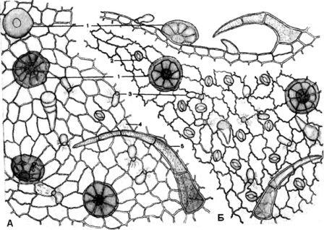

3.Изучить технику приготовления микропрепаратов из лекарственного растительного сырья, (см. Приложение 2)

4. Приготовить микропрепарат поверхность листа мяты перечной и рассмотреть его в микроскоп, сначала при малом, затем при большом увеличении. Какие признаки вы увидели? Зарисуйте в тетради.

5. Оформить (по образцу в приложении 3) микроскопическое исследование листьев мяты перечной:
1) Объект исследования
2) Производящее растение и его семейство
3) Подготовка сырья и приготовление микропрепарата
4) Анатомо-диагностические признаки
5) Вывод
Приложение 1
МИКРОСКОПЫ БИОЛАМ
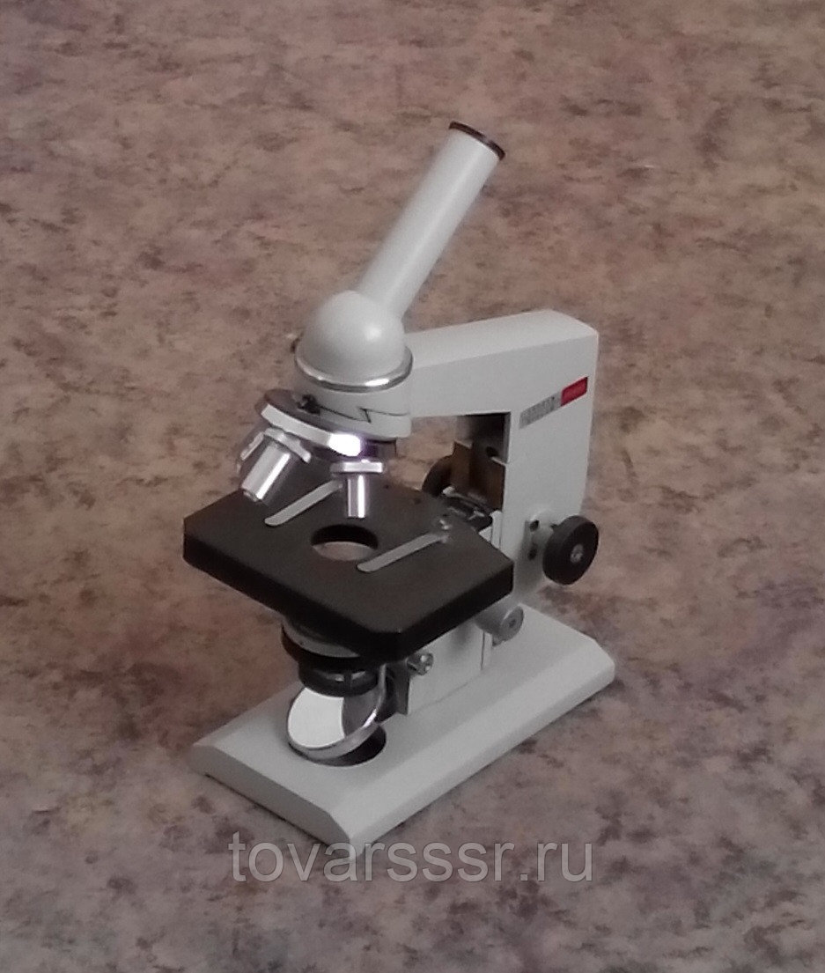

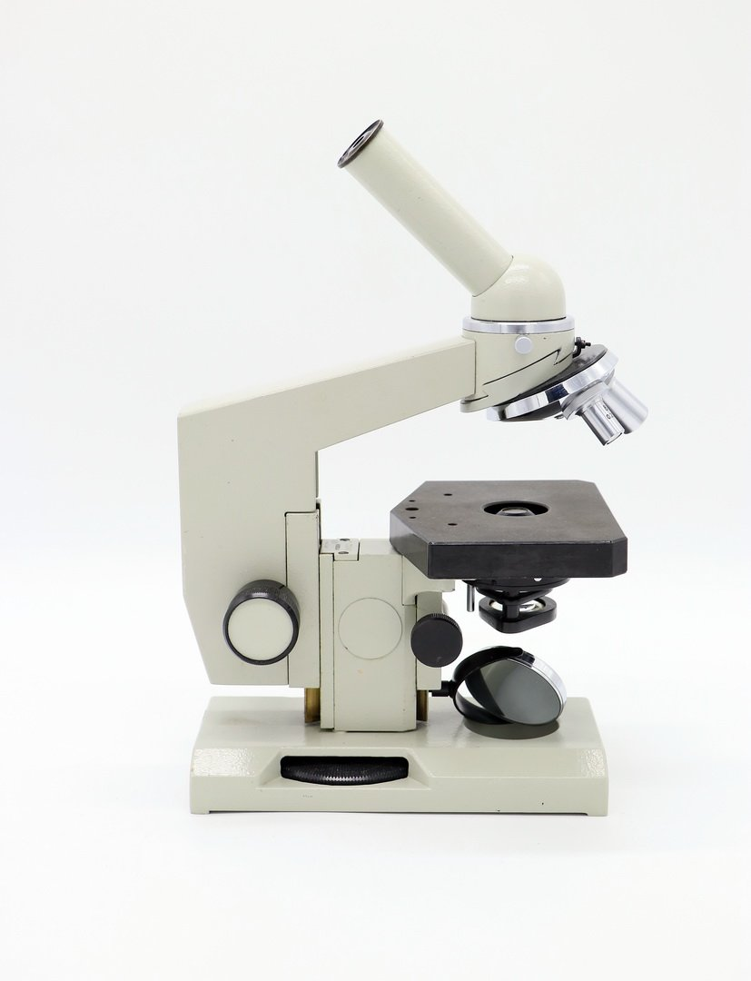

Строение микроскопа и правила работы с ним
В микроскопе выделяют две системы: оптическую и механическую (рис. 1). К оптической системе относят объективы, окуляры и осветительное устройство (конденсор с диафрагмой и светофильтром, зеркало или электроосветитель).

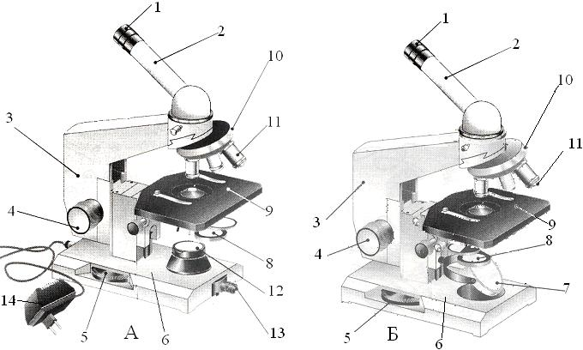

Рис. 1. Устройство световых микроскопов:
А - МИКМЕД-1; Б - БИОЛАМ.
1- окуляр, 2- тубус, 3- тубусодержатель, 4- винт грубой наводки, 5- микрометренный винт, 6- подставка, 7- зеркало, 8- конденсор, ирисовая диафрагма и светофильтр, 9- предметный столик, 10- револьверное устройство, 11- объектив, 12- корпус коллекторной линзы, 13- патрон с лампой, 14- источник электропитания.

Объектив - одна из важнейших частей микроскопа, поскольку он определяет полезное увеличение объекта. Объектив состоит из металлического цилиндра с вмонтированными в него линзами, число которых может быть различным. Увеличение объектива обозначено на нем цифрами. В учебных целях используют обычно объективы х8 и х40. Качество объектива определяет его разрешающая способность.
Окуляр устроен намного проще объектива. Он состоит из 2-3 линз, вмонтированных в металлический цилиндр. Между линзами расположена постоянная диафрагма, определяющая границы поля зрения. Нижняя линза фокусирует изображение объекта, построенное объективом в плоскости диафрагмы, а верхняя служит непосредственно для наблюдения. Увеличение окуляров обозначено на них цифрами: х7, х10, х15. Окуляры не выявляют новых деталей строения, и в этом отношении их увеличение бесполезно. Таким образом, окуляр, подобно лупе, дает прямое, мнимое, увеличенное изображение наблюдаемого объекта, построенное объективом.
Для определения общего увеличения микроскопа следует умножить увеличение объектива на увеличение окуляра.
Осветительное устройство состоит из зеркала или электроосветителя, конденсора с ирисовой диафрагмой и светофильтром, расположенных под предметным столиком. Они предназначены для освещения объекта пучком света.
Зеркало служит для направления света через конденсор и отверстие предметного столика на объект. Оно имеет две поверхности: плоскую и вогнутую. В лабораториях с рассеянным светом используют вогнутое зеркало.
Электроосветитель устанавливается под конденсором в гнездо подставки.
Конденсор состоит из 2-3 линз, вставленных в металлический цилиндр. При подъеме или опускании его с помощью специального винта соответственно конденсируется или рассеивается свет, падающий от зеркала на объект.
Ирисовая диафрагма расположена между зеркалом и конденсором. Она служит для изменения диаметра светового потока, направляемого зеркалом через конденсор на объект, в соответствии с диаметром фронтальной линзы объектива и состоит из тонких металлических пластинок. С помощью рычажка их можно то соединить, полностью закрывая нижнюю линзу конденсора, то развести, увеличивая поток света.
Кольцо с матовым стеклом или светофильтром уменьшает освещенность объекта. Оно расположено под диафрагмой и передвигается в горизонтальной плоскости.
Механическая система микроскопа состоит из подставки, коробки с микрометренным механизмом и микрометренным винтом, тубуса, тубусодержателя, винта грубой наводки, кронштейна конденсора, винта перемещения конденсора, револьвера, предметного столика.
Подставка - это основание микроскопа.
Коробка с микрометренным механизмом, построенном на принципе взаимодействующих шестерен, прикреплена к подставке неподвижно. Микрометренный винт служит для незначительного перемещения тубусодержателя, а, следовательно, и объектива на расстояния, измеряемые микрометрами. Полный оборот микрометренного винта передвигает тубусодержатель на 100 мкм, а поворот на одно деление опускает или поднимает тубусодержатель на 2 мкм. Во избежание порчи микрометренного механизма разрешается крутить микрометренный винт в одну сторону не более чем на половину оборота.
Тубус или трубка - цилиндр, в который сверху вставляют окуляры. Тубус подвижно соединен с головкой тубусодержателя, его фиксируют стопорным винтом в определенном положении. Ослабив стопорный винт, тубус можно снять.
Револьвер предназначен для быстрой смены объективов, которые ввинчиваются в его гнезда. Центрированное положение объектива обеспечивает защелка, расположенная внутри револьвера.
Тубусодержатель несет тубус и револьвер.
Винт грубой наводки используют для значительного перемещения тубусодержателя, а, следовательно, и объектива с целью фокусировки объекта при малом увеличении.
Предметный столик предназначен для расположения на нем препарата. В середине столика имеется круглое отверстие, в которое входит фронтальная линза конденсора. На столике имеются две пружинистые клеммы - зажимы, закрепляющие препарат.
Кронштейн конденсора подвижно присоединен к коробке микрометренного механизма. Его можно поднять или опустить при помощи винта, вращающего зубчатое колесо, входящее в пазы рейки с гребенчатой нарезкой.

Правила работы с микроскопом

При работе с микроскопом необходимо соблюдать операции в следующем порядке:
1. Работать с микроскопом следует сидя;
2. Микроскоп осмотреть, вытереть от пыли мягкой салфеткой объективы, окуляр, зеркало или электроосветитель;
3. Микроскоп установить перед собой, немного слева на 2-3 см от края стола. Во время работы его не сдвигать;
4. Открыть полностью диафрагму, поднять конденсор в крайнее верхнее положение;
5. Работу с микроскопом всегда начинать с малого увеличения;
6. Опустить объектив 8- в рабочее положение, т.е. на расстояние 1 см от предметного стекла;
7. Установить освещение в поле зрения микроскопа, используя электроосветитель или зеркало. Глядя одним глазом в окуляр и пользуясь зеркалом с вогнутой стороной, направить свет от окна в объектив, а затем максимально и равномерно осветить поле зрения. Если микроскоп снабжен осветителем, то подсоединить микроскоп к источнику питания, включить лампу и установить необходимую яркость горения;
8. Положить микропрепарат на предметный столик так, чтобы изучаемый объект находился под объективом. Глядя сбоку, опускать объектив при помощи макровинта до тех пор, пока расстояние между нижней линзой объектива и микропрепаратом не станет 4-5 мм;
9. Смотреть одним глазом в окуляр и вращать винт грубой наводки на себя, плавно поднимая объектив до положения, при котором хорошо будет видно изображение объекта. Нельзя смотреть в окуляр и опускать объектив. Фронтальная линза может раздавить покровное стекло, и на ней появятся царапины;
10. Передвигая препарат рукой, найти нужное место, расположить его в центре поля зрения микроскопа;
11. Если изображение не появилось, то надо повторить все операции пунктов 6, 7, 8, 9;
12. Для изучения объекта при большом увеличении, сначала нужно поставить выбранный участок в центр поля зрения микроскопа при малом увеличении. Затем поменять объектив на 40 х, поворачивая револьвер, так чтобы он занял рабочее положение. При помощи микрометренного винта добиться хорошего изображения объекта. На коробке микрометренного механизма имеются две риски, а на микрометренном винте - точка, которая должна все время находиться между рисками. Если она выходит за их пределы, ее необходимо возвратить в нормальное положение. При несоблюдении этого правила, микрометренный винт может перестать действовать;
13. По окончании работы с большим увеличением, установить малое увеличение, поднять объектив, снять с рабочего столика препарат, протереть чистой салфеткой все части микроскопа, накрыть его полиэтиленовым пакетом и поставить в шкаф.

Приложение 2
Приготовление микропрепарата
- Моют и тщательно вытирают предметное и покровное стекло. (Чтобы не сломать хрупкое покровное стекло, его споласкивают в воде, помещают в складку полотенца между большим и указательным пальцами и осторожно вытирают круговыми движениями пальцев).
- Наносят на предметное стекло каплю глицерина.
- Выбрав самый тонкий кусок органа, кладут его на предметное стекло в каплю жидкости.
- Закрывают срез покровным стеклом так, чтобы под него не попал воздух. Для этого покровное стекло берут двумя пальцами за грани, подводят нижнюю грань к краю капли жидкости (под углом 45°) и плавно опускают.
- Если жидкости много и она вытекает из-под покровного стекла, удаляют её кусочком фильтровальной бумаги. Если же под покровным стеклом остались места, заполненные воздухом, добавляют жидкость, поместив каплю её рядом с краем покровного стекла.

Приложение 3

Микроскопический анализ сырья

1 .Объект исследования: Folia Artemisiae absinthii
Листья полыни горькой.

2. ПР: Artemisia absinthium - полынь горькая.
Семейство: Asteraceae - астровые.

3. Подготовка сырья и приготовление микропрепарата.
Несколько кусочков листьев помещают в пробирку, прибавляют 5% раствор NaOH, разведенный водой 1:1 и кипятят 1-2 мин. (до просветления). Затем содержимое выливают в чашку Петри, жидкость сливают и сырье тщательно промывают водой. Из воды кусочки листа вынимают скальпелем или препаровальной иглой и помещают на предметное стекло в каплю глицерина (кусочек должен лежать ровно!), объект накрывают покровным стеклом и рассматривают под микроскопом сначала при малом, затем при большом увеличении.
4. Анатомо - диагностические признаки:
При рассмотрении микропрепарата поверхности листа видны:
а) клетки эпидермиса с извилистыми стенками;
б) устьица с обеих сторон листа, окруженные 3-5 клетками эпидермиса;
в) многочисленные Т - образные волоски (состоящие из короткой 2 - 4 х- клеточной ножки, несущей длинную тонкостенную с заостренными концами клетку, прикрепленную к ножке по середине).
г) овальные эфиромасличные железки с поперечной перегородкой (выделительные клетки расположены в 2 ряда и 4 яруса на одноклеточной ножке).
д) хлорофиллоносная ткань
Вывод: Сырье соответствует своему наименованию по анатомо-диагностическим признакам ГФ ΧΙII статья ФС 2.5. 0033.15.

Контрольно-оценочные средства

1в

1 Запишите краткий ответ на вопрос, окончание предложения или пропущенные
слова:
Целью микроскопического анализа является определение подлинности сырья по (каким)_______________________ признакам.
2. Запишите краткий ответ на вопрос, окончание предложения или пропущенные
слова:
Для определения подлинности измельченного сырья проводят (какой) _______________ анализ.
3. Запишите краткий ответ на вопрос, окончание предложения или пропущенные
слова:
К включающим жидкостям для приготовления микропрепарата относятся:____________________________________
4. Запишите краткий ответ на вопрос, окончание предложения или пропущенные
слова:
Подготовка растительного сырья к микроскопии это его ____________________________________________
5. Запишите краткий ответ на вопрос, окончание предложения или пропущенные
слова:
Хлоралгидрат, щелочи, перекись водорода служат для (чего) _____________

6.Установите соответствие между признаками и показателями.
Признаки Показатели
1. Морфологические. А. Содержание золы.
2. Анатомические. Б. Форма стебля.
В. Строение эпидермиса.
Г. Устьица
Д. Кристаллические включения.
Е. Строение цветка.
Ж. Запах и вкус
7 Запишите краткий ответ на вопрос, окончание предложения или пропущенные
слова:
Для проведения микроскопического анализа необходим ______________
8 Запишите краткий ответ на вопрос, окончание предложения или пропущенные
слова:
Форма кристаллов оксалата кальция является (каким) _________________ признаком сырья.
9. Указать последовательность приготовления микропрепарата
А.Капнуть каплю включающей жидкости на предметное стекло
Б.Накрыть покровным стеклом
В.Поместить объект на предметное стекло
Г.Размягчить и просветлить сырье
10. Запишите краткий ответ на вопрос, окончание предложения или пропущенные
слова:
Назовите холодные способы подготовки сырья_______________________________

11. Какой анатомо — диагностический признак изображен на рисунке:
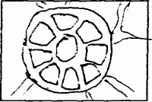
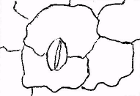

А) Б)
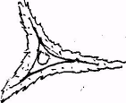
12. Какие типы волосков изображены на рисунках: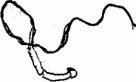

А) Б)

13. Какие формы кристаллов оксалата кальция изображены на рисунках:


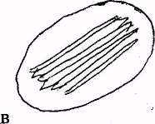

б
а

2в

1.Установите соответствие между признаками и показателями.
Признаки Показатели
1. Морфологические. А. Запах и вкус
2. Анатомические. Б. Форма пыльцевого зерна
В. Форма стебля.
Г. Содержание влаги.
Д. Кристаллические включения.
Е. Строение цветка.
Ж. Виды волосков
2 Запишите краткий ответ на вопрос, окончание предложения или пропущенные
слова:
Для проведения микроскопического анализа необходим ______________
3 Запишите краткий ответ на вопрос, окончание предложения или пропущенные
слова:
Форма клеток эпидермиса является (каким) _________________ признаком сырья.
4. Указать последовательность приготовления микропрепарата
А.Капнуть каплю включающей жидкости на предметное стекло
Б.Накрыть покровным стеклом
В.Поместить объект на предметное стекло
Г.Размягчить и просветлить сырье
5. Запишите краткий ответ на вопрос, окончание предложения или пропущенные
слова:
Назовите холодные способы подготовки сырья_______________________________
6 Запишите краткий ответ на вопрос, окончание предложения или пропущенные
слова:
Целью микроскопического анализа является определение подлинности сырья по (каким)_______________________ признакам.
7. Запишите краткий ответ на вопрос, окончание предложения или пропущенные
слова:
Для определения подлинности измельченного сырья проводят (какой) _______________ анализ.
8. Запишите краткий ответ на вопрос, окончание предложения или пропущенные
слова:
К просветляющим жидкостям для приготовления микропрепарата относятся:____________________________________
9. Запишите краткий ответ на вопрос, окончание предложения или пропущенные
слова:
Подготовка растительного сырья к микроскопии это его ____________________________________________
10. Запишите краткий ответ на вопрос, окончание предложения или пропущенные
слова:
Вода , глицерин, масло служат для (чего) _____________

11. Какой анатомо — диагностический признак изображен на рисунке:
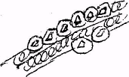 Б)

А)

12. Какие типы волосков изображены на рисунках:
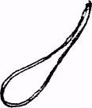
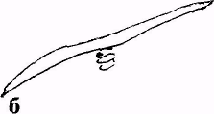

а б

13. Какие формы кристаллов оксалата кальция изображены на рисунках:

б
а

ЭТАЛОН ОТВЕТОВ

1 вариант | 2 вариант
1 анатомо-диагностическим | 1 1-а,в,е 2-б,д, ж
2 микроскопический | 2 микроскоп
3 вода, масло, глицерин | 3 анатомо-диагностическим
4 размягчение и просветление | 4 Г,А,В,Б
5 просветления сырья | 5 микроскопический
6 1-б,е,ж 2-в,г,д | 6 анатомо-диагностическим
7 микроскоп | 7 микроскопический
8 анатомическим | 8 хлоралгидрат, щелочи, перекись водорода
9 Г,А,В,Б | 9 размягчение и просветление
10 холодное размачивание, помещение во влажную камеру | 10 рассмотрения препарата
11 А-эфиромасличная желёзка, Б-устьице | 11 А- кристаллическая обкладка жилок, Б- эфиромасличная желёзка
12 А-бичевидный, Б-звездчатый | 12 А-ретортовидый, Б- т-образный
13 а)друза, б)одиночный призматический, в) рафиды | 13 а)друза, б)одиночный призматический, в) рафиды

Перечень основной и дополнительной литературы, ресурсы Интернета
- Государственная фармакопея РФ – XIV издание: - М.: «Медицина», 2018.
- Беспалова Н.В. Фармакогнозия с основами фитотерапии (МДК.01.01 «Лекарствоведение»): учебник / Н.В.Беспалова, А.Л.Пастушенков. – Ростов н/Д: Феникс,2016. – 381 с.,16 л..ил. – (Среднее медицинское образование).
- Жохова Е.В., Гончаров М.Ю., Повыдыш М.Н., Деренчук С.В. Фармакогнозия: учебник для студентов фармацевтических колледжей и техникумов/ Е.В.Жохова, М.Ю. Гончаров, М.Н.Повыдыш, С.В.Деренчук. –М.: ГЭОТАР-Медиа, 2013. – 544с.: ил.
- Сокольский И.Н., Самылина И.А., Беспалова Н.В. Фармакогнозия: Учебник / И.Н.Сокольский, И.А.Самылина, Н.В. Беспалова–М.: «Медицина», 2003. - 480с.: ил.
- Лекции по фармакогнозии на электронном носителе.

Приложение

1. Приложение 1 МИКРОСКОПЫ БИОЛАМ Строение микроскопа и правила работы с ним
2. Приложение 2 Приготовление микропрепарата
3. Приложение 3 . Образец оформления микроскопического анализа сырья

